Ipari automatizálás

Vállalatunk sikere kollégáink szakmai tudásán, kreatív ötletein, úttörő és innovatív megoldásain nyugszik. A műszaki megoldások mögött álló munkaerő legalább annyira fontos, mint maga a produktum, amit létrehozunk.

Az alábbi pozíciókba keressük új munkatársunkat, aki a kihívásban a lehetőséget látja:
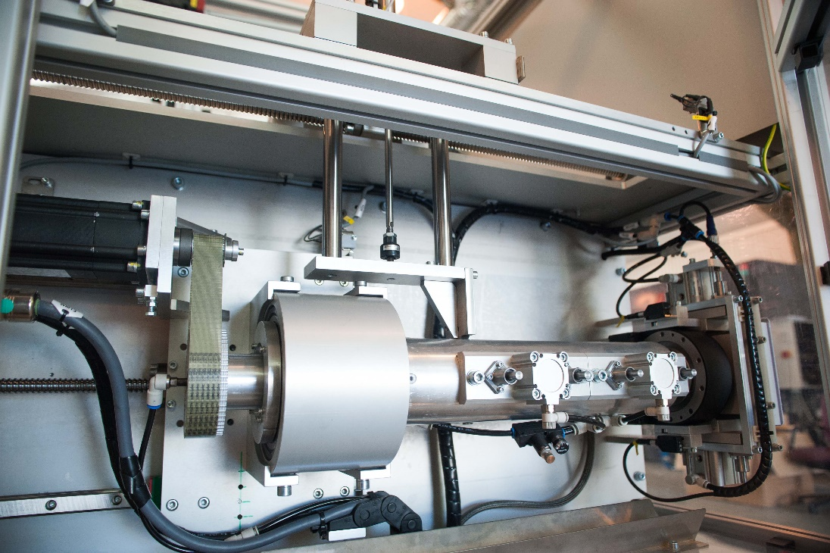
- Gépészeti tervező
- Gépészeti tervező gyakornok
- Elektromos tervező
- Elektromos tervező gyakornok
- PLC/Robot programozó
- PLC/Robot programozó gyakornok

Téged keresünk, ha:
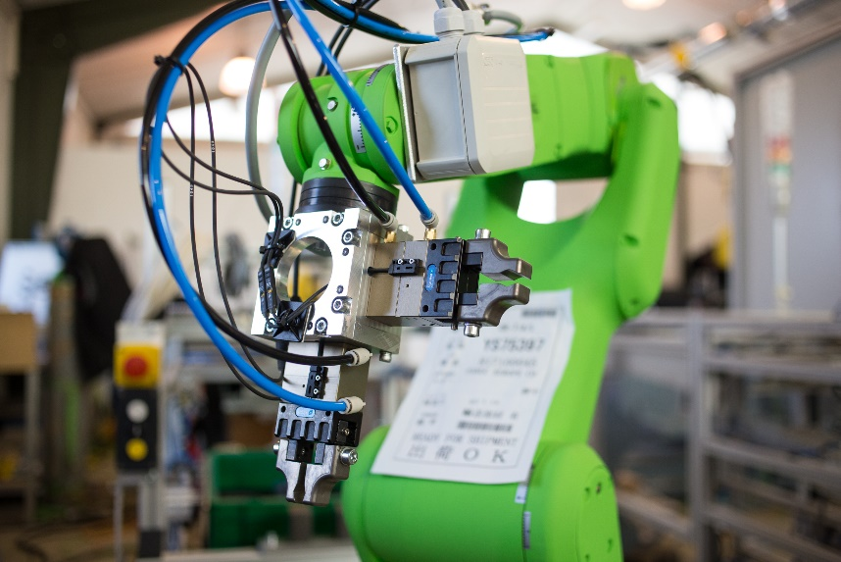
- érdekel az ipari automatizálás minden szintje
- nem rémiszt meg a komplex feladatok által nyújtott kihívás
- a munka számodra egy eszköz a szakmai fejlődéshez
- tudsz önállóan és csapatban is dolgozni

Mi vagyunk számodra az ideális munkahely, ha a célod:
- része lenni egy fiatalos, műszaki érdeklődésű kreatív csapatnak
- egy olyan munkahely, ahol meghallgatják az ötleteidet
- egy szakmailag kimagaslóan vonzó, változatos munkakör

Feladatok, felelősségi körök:
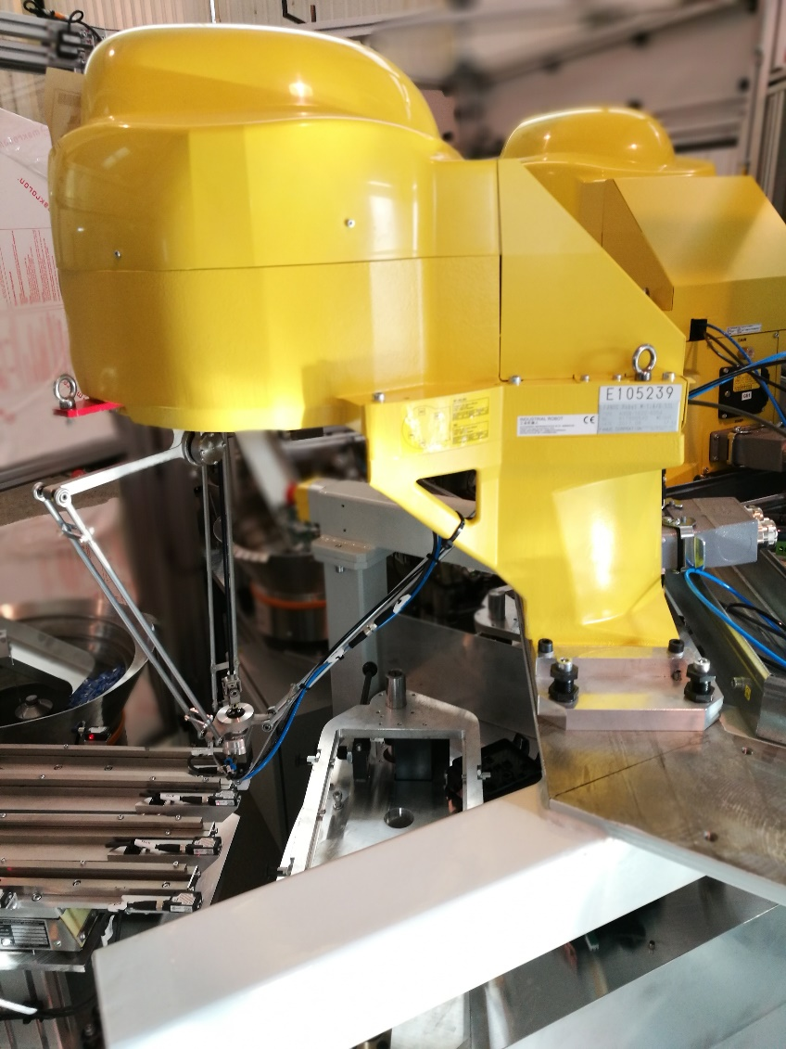
- részvétel a gépkonstrukciók kifejlesztésében
- robotcellák, célgépek építése, kivitelezése

Szakmai elvárásaink a pozíció betöltéséhez:
- folyamatban lévő szakirányú felsőfokú végzettség
- pályakezdők jelentkezését is várjuk

Előnyt jelent:
- ipari automatizálás és robottechnika területen szerzett tapasztalat
- „B” kategóriás jogosítvány, több éves vezetési gyakorlattal

Cégünkről:
- megbízható szakértelem, fejlesztői szaktudás
- több száz sikeresen átadott célgép és robotcella
- 100 %-ban magyar tulajdonban lévő vállalt

